ИСТОРИЯ ВЕТЕРИНАРНОЙ СЛУЖБЫ
ГУВ МО «Домодедовская районная станция по борьбе с болезнями животных»
Андреев Р.Ю., Бороненкова М.С., Сергеева А.Н., Сенченко Т.А., Терентьев А.И.

Площадь территории муниципального образования составляет 81834,1 га. Городской округ Домодедово граничит на севере с Ленинским, на западе с Подольским и Чеховским, на востоке с Раменским и на юге с Ступинским муниципальными районами Московской области.
Основные реки — Рожайка, Северка, Гнилуша .
Указом Президиума Верховного Совета РСФСР от 12 марта 1947 г. рабочий поселок Домодедово был преобразован в город районного подчинения - Домодедово (Подольский район), а в 1969 году образовался новый район, с центром в Домодедово
Домодедовская земля в историческом прошлом
Многие годы существовала Домодедовская волость Подольского уезда, до введения административного районирования. Селу Домодедово в 2001 году исполнилось 600 лет!
В семнадцатом веке село Домодедово, как село дворцовое находилось во владении лиц царской фамилии Романовых. По переписи 1709 года в селе Домодедово насчитывалось 49 крестьянских дворов и 194 жителя - мужчин. В 1995 году в селе Домодедово насчитывалось 148 домов с числом жителей - 287 человек.
Начало современному городу Домодедово положили железнодорожная станция, несколько домиков и бараков строителей железной дороги Москва-Павелец. Станция Домодедово открылась 19 января 1900 г.
Постановлением Подольского Уездного исполкома в 1924 г. пристанционный поселок Домодедово отнесен к дачному поселку городского типа. Земли, которые занимает современный город Домодедово, исстари принадлежали Заборьевскому служилому казачьему землячеству, позже входящие в Заборьевскую государственную волость. До 1929 г. дачный поселок при железнодорожной станции Домодедово находился в территориальном подчинении Заборьевского сельского совета Домодедовской волости.
Президиумами Моссовета и Мособлисполкома в 1937 г. было принято специальное постановление о благоустройстве поселка Домодедово. Под новую застройку было выделено 256 га земли, в поселок Домодедово переехали 200 семей москвичей, было построено в 1937 г. 170 новых домов. В 1937 г. в дачном поселке Домодедово проживало уже около 7 тысяч человек.
В 1938 г. дачный поселок был преобразован в рабочий поселок. Началось интенсивное промышленное и жилищное строительство. В 1939 г. в поселке Домодедово проживало 10341 человек, а в 1941 г. в поселке Домодедово проживало уже 14,5 тысяч человек.

Герб | Флаг
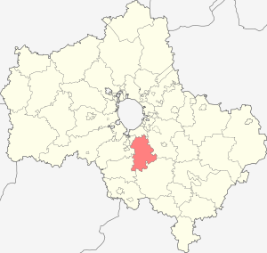

Домодедовская ветстанция основана на базе Домодедовского ветеринарного участка Подольского района Московской области, здание 1959 года постройки. С 1 января 1970 года Домодедовский ветеринарный участок , Приказом Ленинского межрайонного производственного управления сельского хозяйства №14 от 31.12.1969 года, во исполнение Решения № 1099 от 31.12.1969 года Исполкома Мособл.совета депутатов «О частичной реорганизации ветеринарной службы области», преобразован в Домодедовскую районную станцию по борьбе с болезнями животных, исполняющим обязанности временно назначен – ветеринарный врач Зенин Егор Васильевич. Начальники ветстанции с 1970 года по настоящее время:
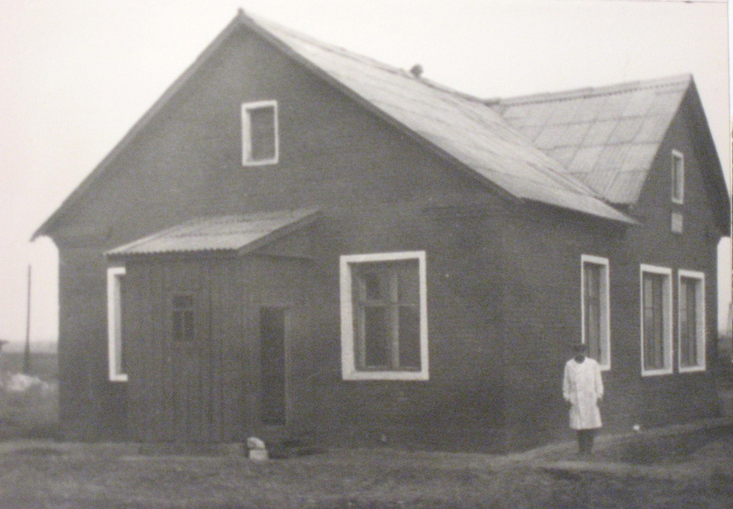 (здание ветстанции 1959 год)
- Зенин Егор Васильевич – годы работы: 1970- 1972, участник ВОВ, имел боевые награды
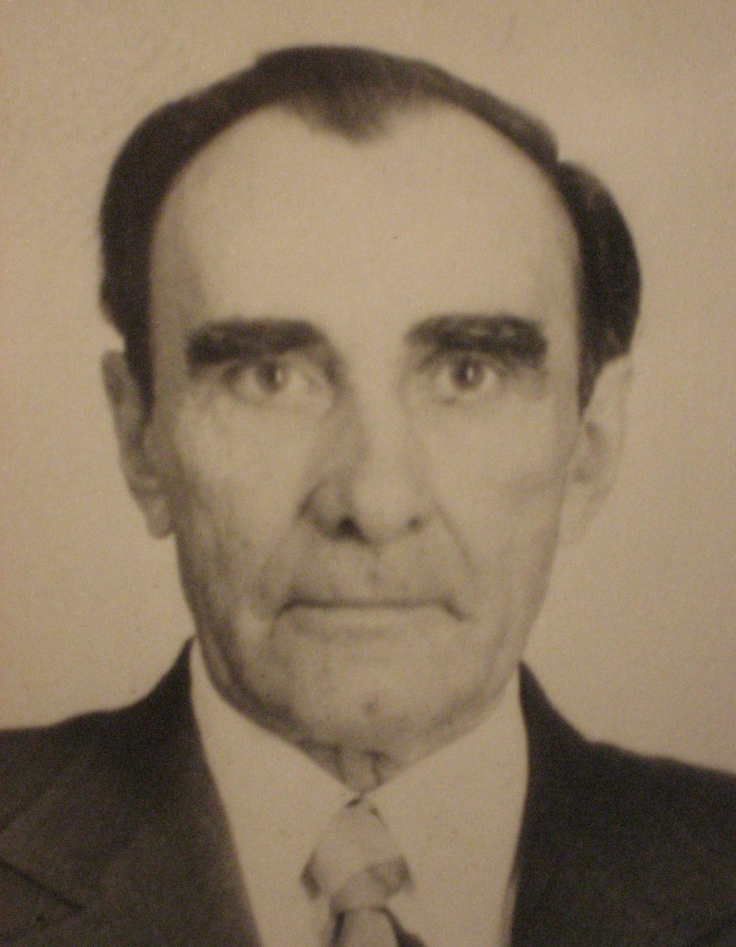 (Зенин Е.В.)
- Шевченко Александра Семеновна – годы работы: 1972-1976
- Лукашин Николай Борисович – годы работы: 1976-1982
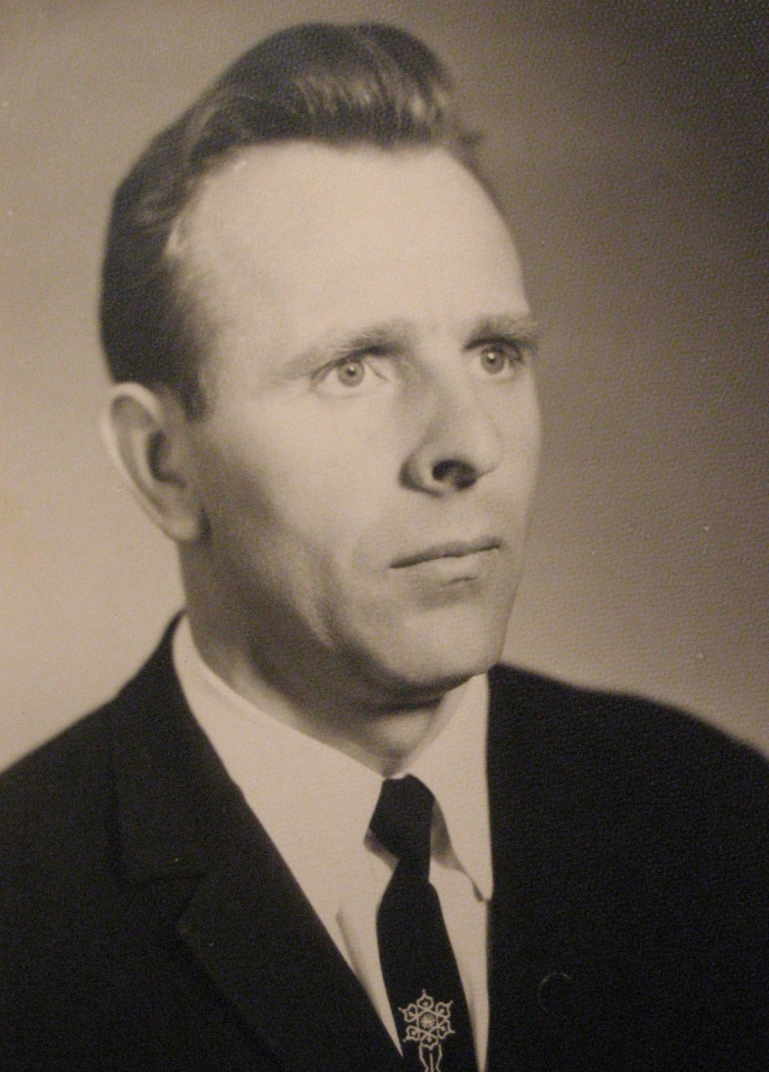 (Лукашин Н.Б.)
- Мисюрев Николай Васильевич – годы работы: 1982-1986
- Крылова Татьяна Петровна – годы работы:1986-2006, заслуженный ветеринарный врач РФ
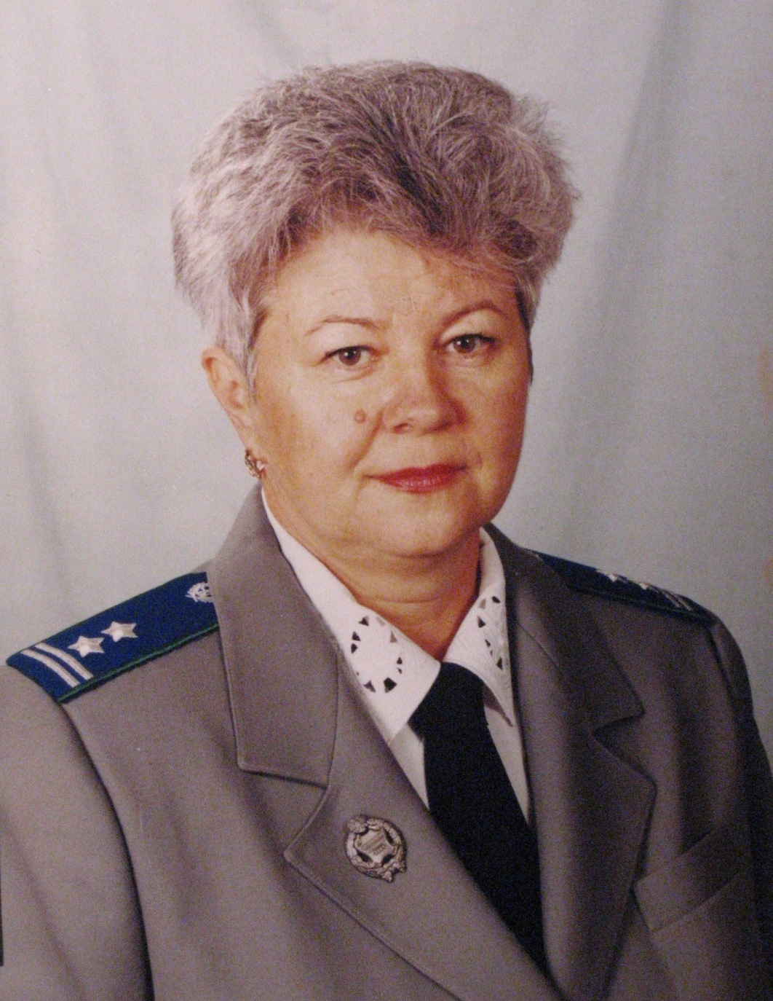 (Крылова Т.П.)
- Андреев Роман Юрьевич - с 2006 года - по настоящее время.
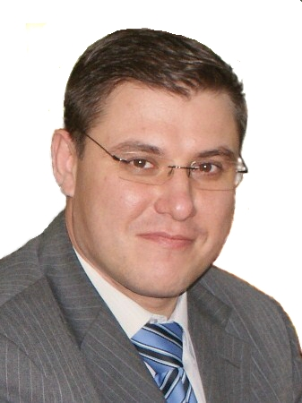 (Андреев Р.Ю.)
Домодедовская ветеринарно-диагностическая лаборатория, директора лаборатории:
1.Власов Владислав Александрович – годы работы:1978-1982
2.Кулага Раиса Даниловна – годы работы: 1982-1984
3.Крылова Татьяна Петровна – годы работы: 1984-1986
4. Волошина Нина Михайловна – годы работы: 1986-1989, ветеран труда
5. Васильева Нина Михайловна – годы работы: 1989-2001, ветеран труда, орден, Трудового Красного знамени
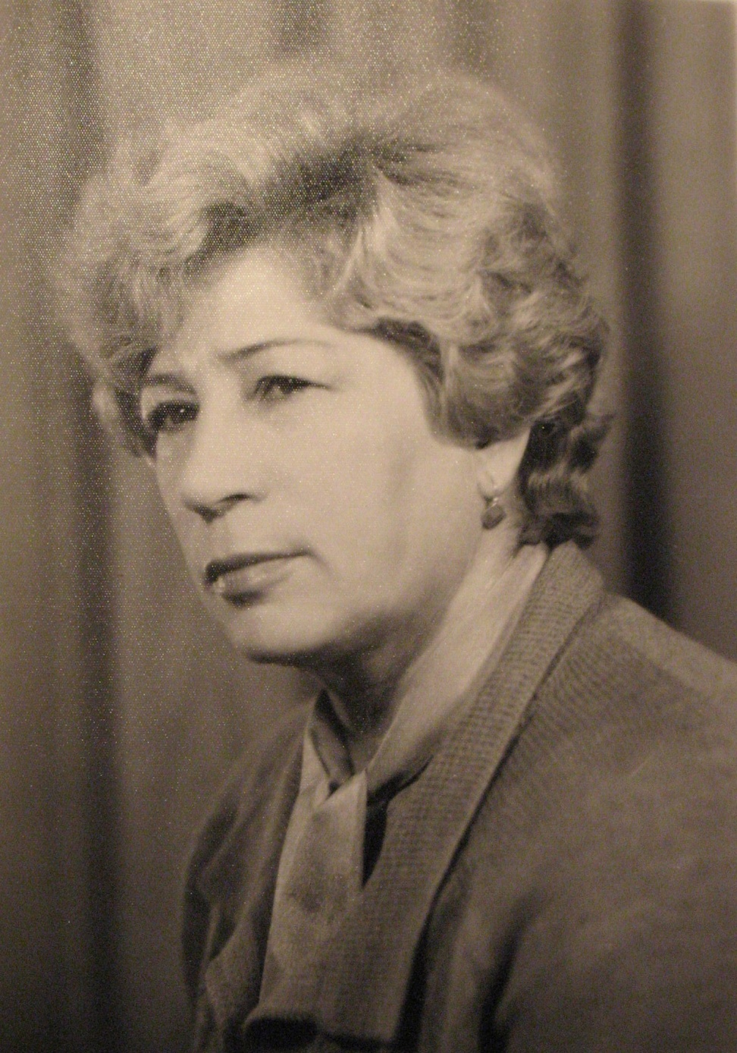 (Васильева Н.М.)
- Соловьева Валентина Алексеевна – годы работы: 2001-2002, заслуженный работник с/х Московской области
(Соловьева В.А.)
7. Боровик Светлана Александровна – годы работы: 2002-2003
8. Сергеева Тамилия Ивановна – годы работы: 2003-2007, грамота министерства с/х и продовольствия Московской области
9. Бачура Елена Анатольевна– годы работы: 2007-2011, грамота министерства с/х и продовольствия Московской области
10. Водяных Светлана Анатольевна – с 2011 по октябрь 2014,
11. Сергеева Тамилия Ивановна – годы работы: с октябрь 2014 и по настоящее время, грамота министерства с/х и продовольствия Московской области, благодарственное письмо Губернатора Московской области

Эпизоотологи Домодедовской ветстанции:
- Усачев Илья Федорович – годы работы: 1960-1982, участник ВОВ, имел боевые награды
- Черных Василий Федорович – годы работы: 1982-1988
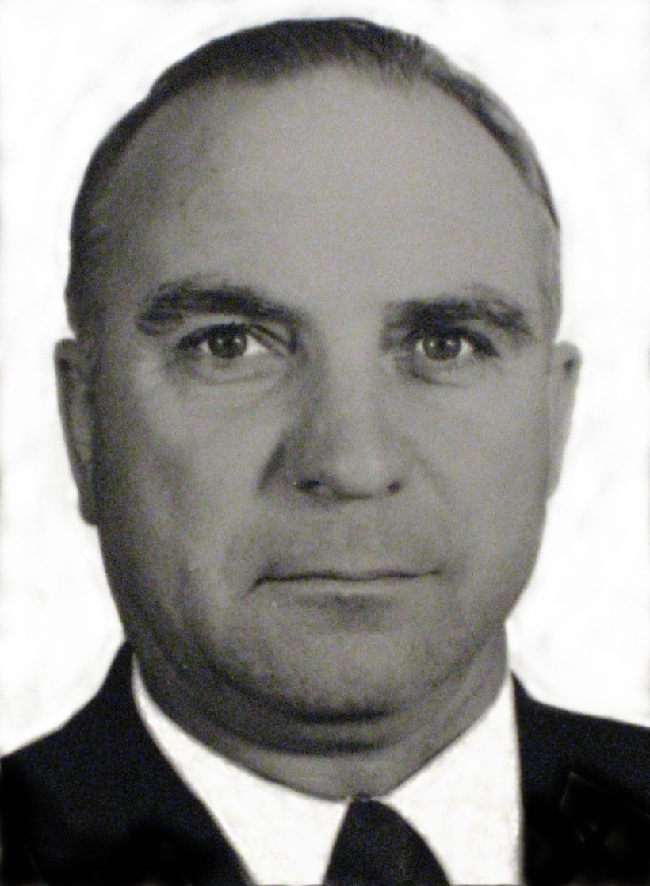 (Черных В.Ф.)
- Кирносова Ольга Михайловна – годы работы:1989-1994
- Сергеева Антонина Николаевна с1995- по настоящее время, юбилейная медаль 850-летия Москвы
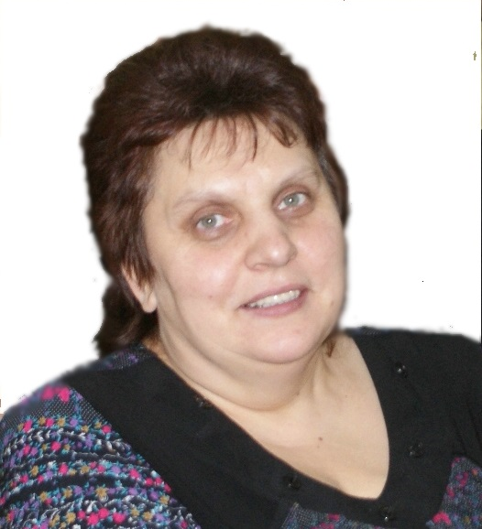 (Сергеева А.Н.)
Заслуженные ветеринарные врачи РФ Домодедовского района:
- Маришкин Владимир Александрович - директор ЗАО ПЗ »Повадино»
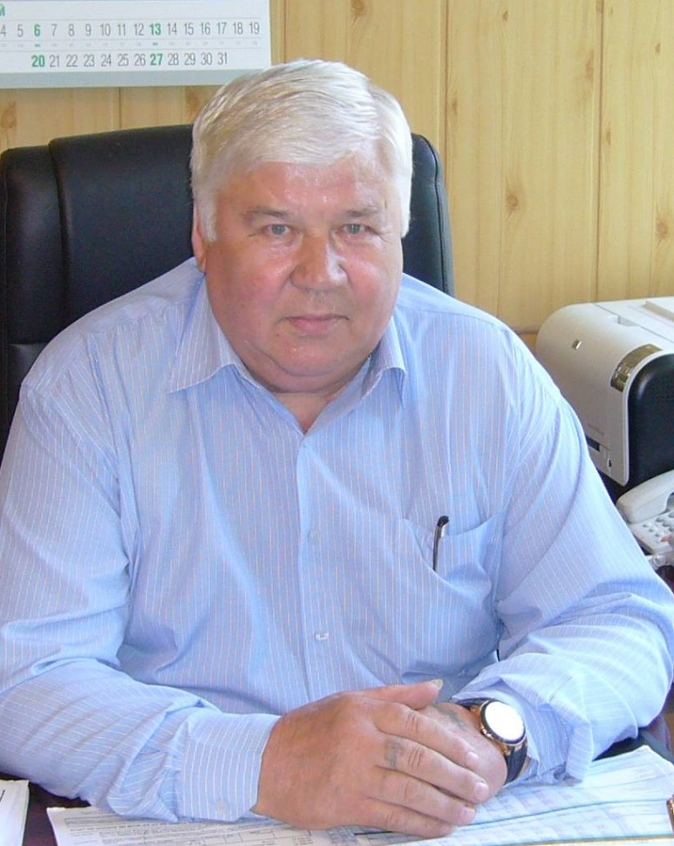 (Маришкин В.А.)
- Иваньков Валерий Дмитриевич – ведущий ветеринарный врач ГУВ МО Домодедовская райСББЖ
- Крылова Татьяна Петровна с 1986 по 2006 начальник ГУВ МО «Домодедовская райСББЖ»
В Домодедовском районе на 1947 год существовало всего -11 сельхозпредприятий, из них:
- Занимающихся содержанием и эксплуатацией КРС-7 предприятий:
Совхозы: «Ямской», «Повадинский», «Барыбино», «Большевик», «Заветы Ильича», «Красный Путь»
Опытное подсобное хозяйство сельхозакадемии « Ильинское»
Плем.заводы: « Константиново» и «Заря Коммунизма»
- Занимающихся содержанием и эксплуатацией свиней-4 предприятия:
Совхозы: «Заветы Ильича», «Красный Путь» колхоз «им.Тимирязева»
Плем.заводы: « Константиново» и «Заря Коммунизма»
Согласно записям противоэпизоотического журнала с 1959 года на территории Домодедовского района регистрировались следующие заболевания:
- Ящур свиней -1959 колхоз «им.Тимирязева», подсобное хозяйство воинской части с.Ям,
- Ящур КРС – 1959 дер. Шестово, Лукино, Яковлевское,
- Чума свиней – 2005 ЛПХ Демин пос.Белые Столбы
-Бруцеллез МРС – 1998, 2000,2008 – завезенное поголовье с других регионов в убойные цеха района,
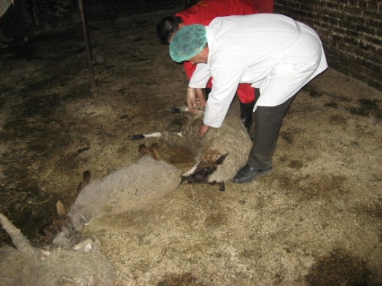((
(бескровное уничтожение баранов, положительно реагирующих на бруцеллез)
- Трихинеллез свиней – 1997 год - завезенные туши с других регионов в ЛВСЭ Домодедовского рынка,
Грипп птиц – 2007 год, ЛПХ с.Павловское,
Скрепи овец – 2004 год, СПХК ПЗ «Русь»
Лейкоз КРС:
Неблагополучные хозяйства района по лейкозу КРС:
Совхоз «Повадино» с 1979 года – на сегодняшний день в стадии оздоровления
Совхоз «Ямской» - оздоровлен в 2008 году путем проведения комплекса мероприятий.
Колхоз «Барыбино» - оздоровлен 2011 год путем проведения комплекса мероприятий.
Колхоз «Заветы Ильича» - оздоровлен путем ликвидации поголовья КРС.
Поголовье крупного рогатого скота в сельхозпредприятиях Домодедовского района с 1968 года по 1988 год возрастало с 15137 до 39072 голов, далее происходило снижение поголовья, в настоящее время поголовье КРС составляет 17687 голов. В разрезе хозяйств: ООО АПК «Ямской»-2941 голова, ЗАО ПЗ «Барыбино»-9026 голов, ЗАО ПЗ «Повадино»-5238 голов.
Поголовье коров в менялось с 1968 года – 8269 голов , максимально достигло 15288 голов в 1990 году, далее происходило снижение поголовья, в настоящее время поголовье коров составляет 7853 голов. В разрезе хозяйств: ООО АПК «Ямской»-1653 головы (суточный надой -17,3 кг), ЗАО ПЗ «Барыбино»-3900 голов(суточный надой -19,9 кг), ЗАО ПЗ «Повадино»-2300 голов (суточный надой -17,3 кг).
Поголовье свиней в сельхозпредприятиях Домодедовского района с 1968 года по 1975 год возрастало с 23002 до 31283 голов, далее происходило снижение поголовья до 5995 голов в 2011 году, в настоящее время сельхозпредприятия по выращиванию и откорму свиней в промышленных масштабах отсутствуют. В 2011 году ПЗ «Константиново» открытого в 1926 год, последний племенной завод по выращиванию свиней, прекратил свое существование в связи с ликвидацией
ГУВ МО «Домодедовская райСББЖ» находится в ведомственном подчинении Главного управления ветеринарии Московской области, осуществлявшего с 01.11.2011 функции и полномочия учредителя от имени Московской области в соответствии с постановлением Правительства Московской области от 25.10.2011 № 1266/44 «О формировании Главного управления ветеринарии Московской области».
До 01.11.2011 ГУВ МО «Домодедовская райСББЖ» находилось в ведомственном подчинении Министерства сельского хозяйства и продовольствия Московской области. ГУВ МО «Домодедовская райСББЖ» создано в соответствии с постановлением Правительства Московской области от 01.12.2003 № 689/45 «О создании государственной ветеринарной службы Московской области». С 1999 года до 2003 года учреждение именовалось ФГУ «Домодедовская райСББЖ»
Полное наименование– государственное учреждение ветеринарии Московской области «Домодедовская районная станция по борьбе с болезнями животных», сокращенное наименование– ГУВ МО «Домодедовская райСББЖ».
Юридический и фактический адрес Учреждения: 142000, Московская область, город Домодедово, микрорайон Центральный, улица Промышленная, дом 15. 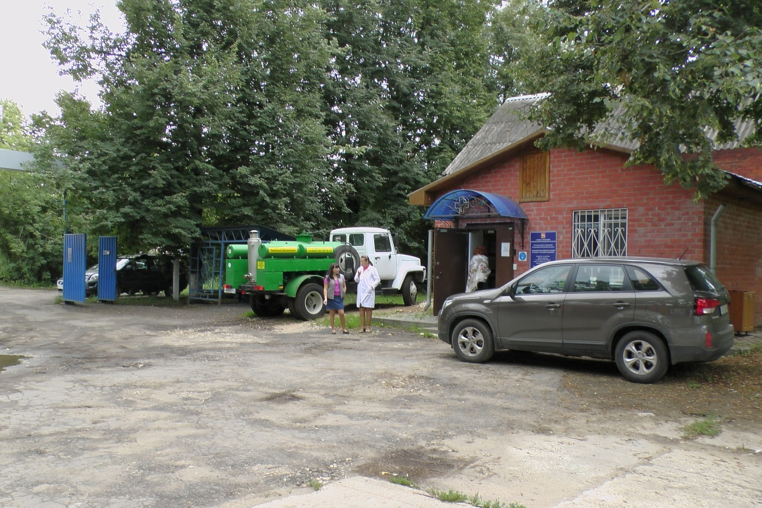(здание 1959 года постройки после частичной реконструкции 2013 год).
Имеет противоэпизоотический, ветеринарно-санитарный отделы, кабинет лечения и диагностики заболеваний животных, кабинет для выдачи и оформления ветеринарных документов.
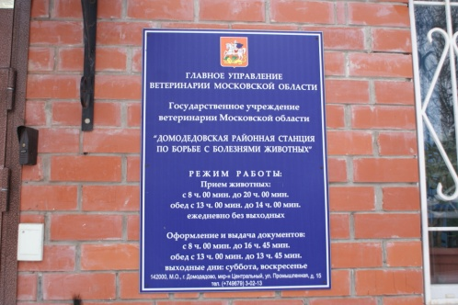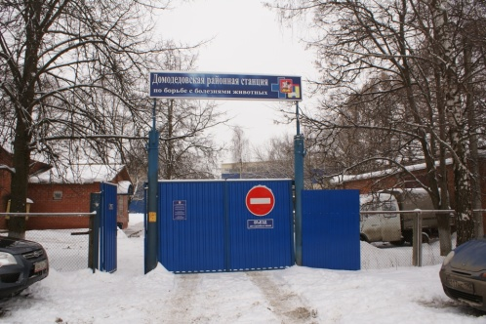

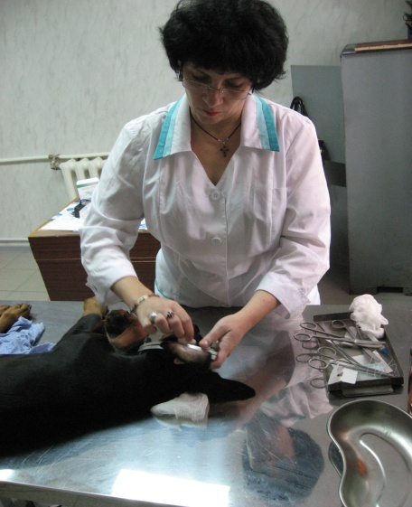 (ведущий вет.врач Голодницкая Т.Э. ведет прием животных)
(оформление ВСД в системе КАС-ветеринария, ведущий вет.врач Боровик С.А.)
(противоэпизоотический отдел, нач.ПЭО Сергеева А.Н.)
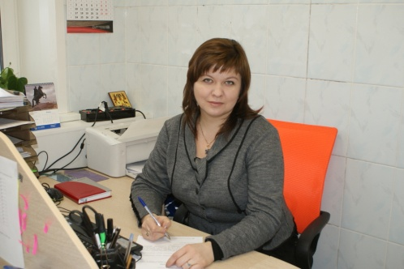(ветеринарно-санитарный отдел, нач.ВСО Сенченко Т.А.)
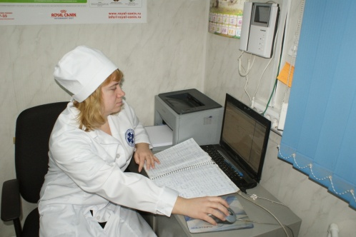 (работа в системе КАС-ветеринария, вет.санитар Бережная Е.А.)
Структура СББЖ: Общая численность работников ГУВ МО «Домодедовская рай СББЖ» на 01.01.2014 года составляет 64 человека, в том числе ветеринарных врачей 36 человек, лаборантов – 10 человек, санитаров – 8 человек, общеотраслевых работников -9 человек.
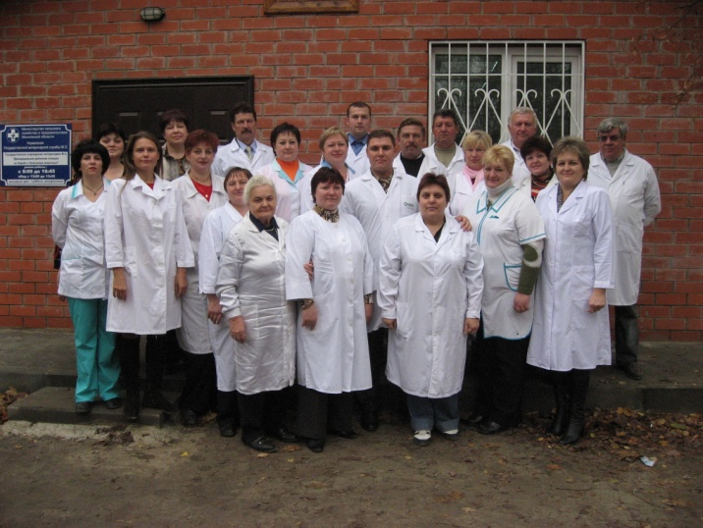 (коллектив 2007 год)
В соответствии с Уставом целями деятельности ГУВ МО «Домодедовская райСББЖ» основными задачами и направлением работы являются:
защита населения от болезней, общих для человека и животных (земных, земноводных, и водных живых организмов, причастных к жизнедеятельности человека (далее – животных);
охрана территории Московской области от заноса заразных болезней животных из других субъектов Российской Федерации, стран членов Таможенного союза, зарубежных стран;
обеспечение безопасности в ветеринарном отношении продукции животного происхождения и растительного происхождения непромышленного изготовления;
осуществление мер, обеспечивающих эпизоотическое и ветеринарно-санитарное благополучие;
предупреждение, лечение и ликвидация заразных и иных болезней животных;
предоставление ветеринарных услуг юридическим и физическим лицам.
В состав ГУВ МО «Домодедовская райСББЖ» входит 2 подразделения, расположенных вне места нахождения Учреждения:
Ветеринарная лаборатория – с.Растуново, ул.Заря, стр. 62; открыта 13 февраля 1978 года в неиспользуемом здании (баня) ГПЗ «Заря коммунизма», на основании Решения исполкома Домодедовского городского совета депутатов от 10.02.1978 г. № 78/3, во исполнении решения Мособлисполкома от 27.01.1978 г.№ 106 «Об организации Истринской, Шатурской и Домодедовской районных ветеринарных лабораторий» в целях улучшения ветеринарного обслуживания Домодедовского района.
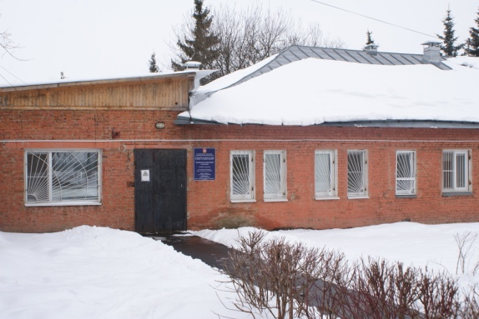(здание ветеринарной лаборатории с.Растуново)
Ветеринарная лаборатория ГУВ МО «Домодедовская рай СББЖ», на сегодняшний день, имеет серологический (более 79 тысяч исследований в год), бактериологический (более 800 исследований в год), гельминтологический (более 3 тысяч исследований в год), радиологический (более 1,3 тысяч исследований в год), химико-токсикологический отделы (более 800 исследований в год) и отдел ветеринарно-санитарной экспертизы(более 1,5 тысяч исследований в год), виварий для здоровых животных и блок для работы с инфицированными животными, разделение на «чистую» и «грязную» зоны, санитарный пропускник, поточность соблюдена.
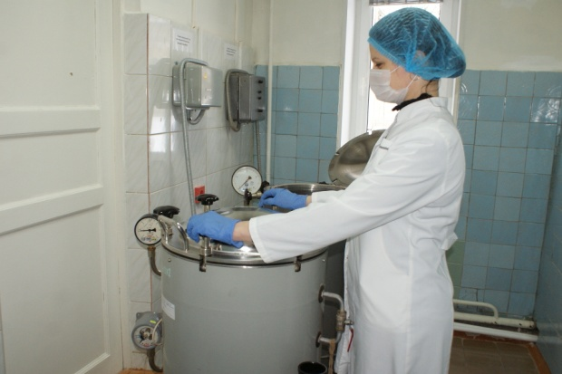(стерилизационная в «чистой» зоне, лаборант Аленичева О.А.)
(приготовление сред в «чистой» зоне, лаборант Аленичева О.А.)
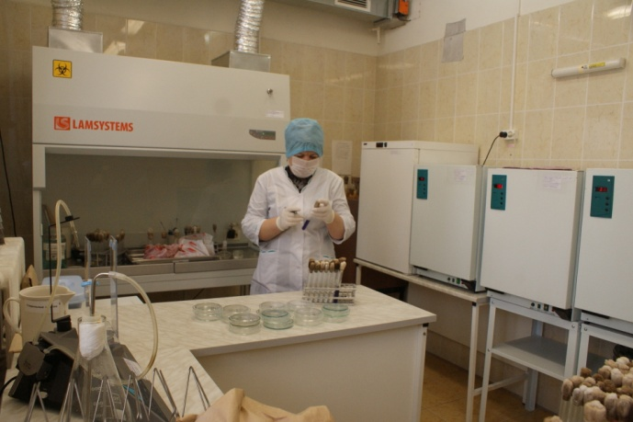( отдел ВСЭ, лаборант Савинкова Л.В.)
(отдел серологии, лабрант Зизюк А.В., ведущий вет врач Авджан Т.З.)
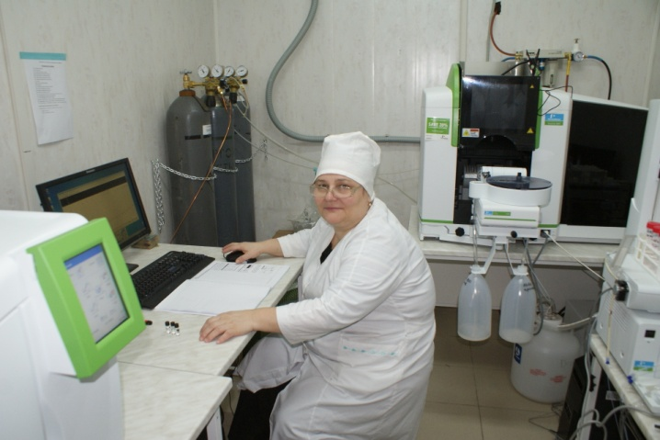(химико-токсикологический отдел, ведущий вет.врач Цаплей Е.Ю.)
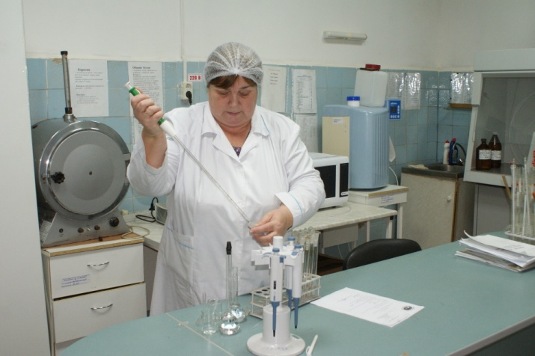(химико-токсикологический отдел, лаборант Лаврентьева Л.Ф.)
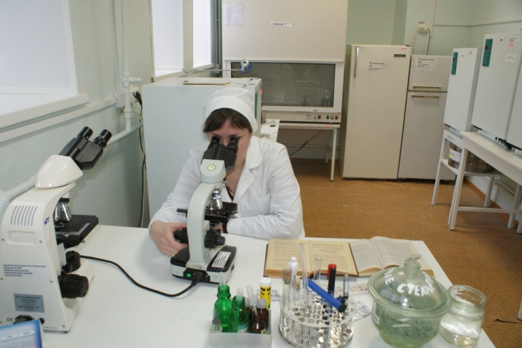(бактериологический отдел, ведущий вет.врач Сычева В.Б.)
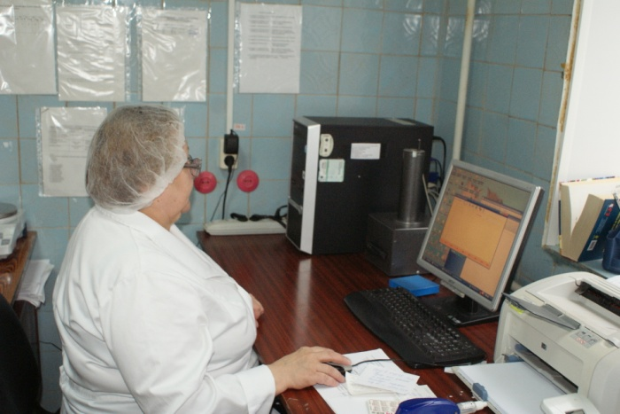( радиологический отдел, ведущий вет.врач Соловьева В.А.)
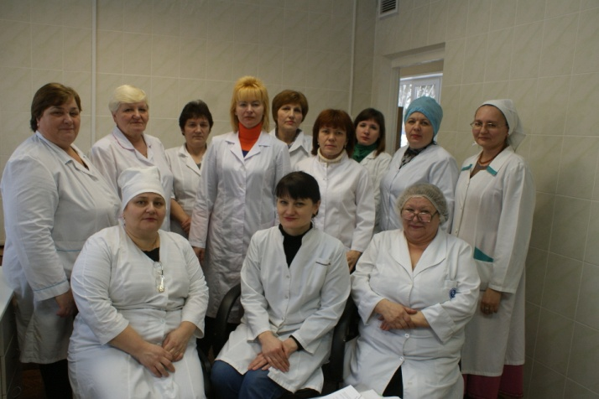(коллектив лаборатории)
Ветеринарная лаборатория обслуживает сельскохозяйственные, перерабатывающие предприятия, предприятия по хранению продукции и частный сектор Домодедовского , Подольского, Каширского ,Чеховского районов Московской области.
Домодедовский район- 4 сельхозпредприятия, 6 предприятиях по убою скота, 6 мясоперерабатывающих предприятиях, 6 холодильно- складских комплексах, 9 складских комплексах, 4 рыбоперерабатывающих предприятиях, 3 молокоререрабатывающих предприятиях, 4 лаборатории ветеринарно-санитарной экспертизы на рынках, 160 ЛПХ, КФК по содержанию и разведению КРС, МРС, лошадей, свиней, птицы и пчел. Имеет санитарно-эпидемиологическое заключение на деятельность, связанную с возбудителями инфекционных заболеваний 2-4 групп патогенности и гельминтами от 2007 года, лицензию выданную Федеральной службой по надзору в сфере защиты прав потребителей и благополучия человека от 2007 года, аттестат аккредитации испытательной лаборатории от 2010 года с областью аккредитации 1-подтверждение соответствия требований ФЗ от 12 июня 2008 г. №88-ФЗ, 2- продукция пищевой промышленности и продовольственное сырье, продукция кормопроизводства, комбикормовой промышленности.
Подольский район-1 сельхозпредприятие, Каширский район-1 сельхозпредприятие, Чеховский район - 6 сельхозпредприятий.
Шебанцовская участковая ветеринарная лечебница – г.Домодедово, мкрн. Белые столбы, ул. Ленина, д.41, Решением Исполкома Домодедовского городского Совета народных депутатов № 801/17 от 28.08.1981 года переведена с территории колхоза «Заветы Ильича» с.Шебанцево в здание бывшего жилого дома завода 1-е мая по адресу пос. Белые Столбы ул. Ленина, д5, на основании письма Гос.вет.инспектора Домодедовского района Н.Б.Лукашина от 17.08.1981 года.
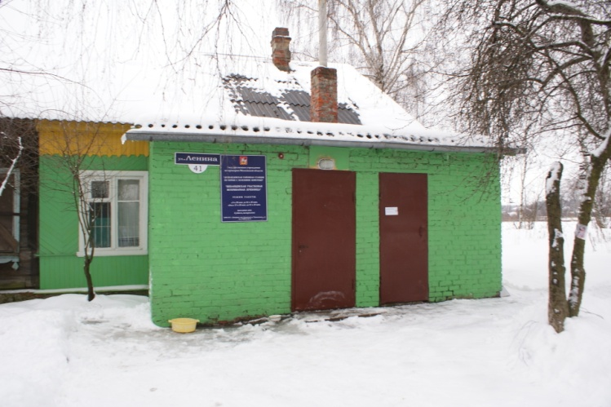 (здание вет.участка, Белые Столбы)
Имеет кабинет ветеринарно-санитарной экспертизы, кабинет лечения и диагностики заболеваний животных, кабинет для выдачи и оформления ветеринарных документов.
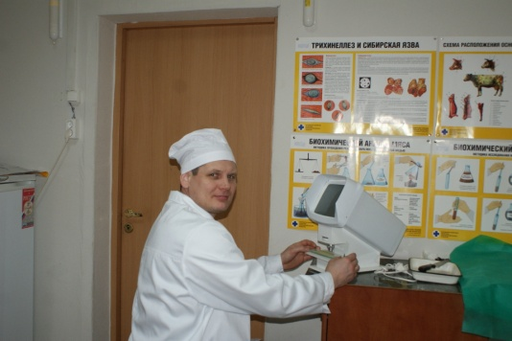(трихинеллоскопия, ведущий вет.врач Анашкин М.А.)
(подготовка к мероприятию, ведущий вет.врач ШУВЛ Анашкин М.А., зав. ШУВЛ Терентьев А.И. )

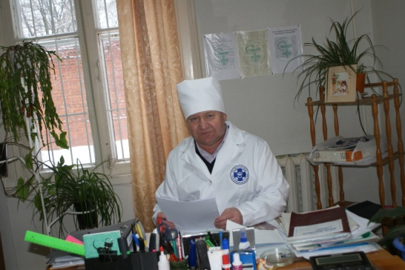(работа с документами зав. ШУВЛ Терентьев А.И. )

Обслуживает перерабатывающие предприятия, предприятия по хранению продукции и частный сектор Домодедовского района: - 1 предприятие по убою скота, 1 складской комплекс, , 160 ЛПХ, КФК по содержанию и разведению КРС, МРС, лошадей, свиней, птицы и пчел.
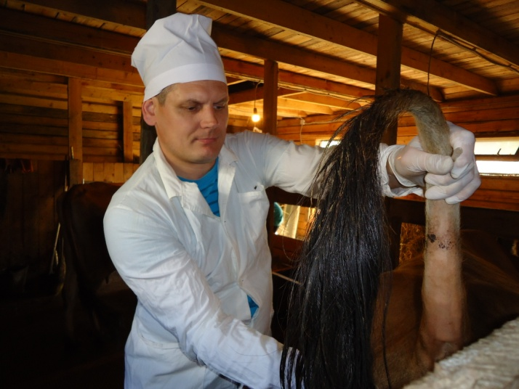(взятие крови у КРС, ведущий вет.врач Анашкин М.А.)
Усилиями специалистов ветеринарной службы городского округа Домодедово район в течении десятилетий остается благополучным по особо опасным заболеваниям животных, плановые противоэпизоотические мероприятия и мероприятия по ликвидации заболеваний животных проводятся в установленные сроки и в полном объеме:
- в четырех сельхозпредприятиях района, по содержанию и разведению КРС и птицы:
-ЗАО ПЗ «Барыбино»,ЗАО ПЗ «Повадино»,ООО АПК ПЗ «Ямской»,
-ЗАО «Моссельпром» - 4 откормочных площадки по выращиванию кур бройлер с оборотом до 7,6 млн. голов в год.
- в 160 ЛПХ, КФК по содержанию и разведению КРС, МРС, лошадей, свиней, птицы и пчел.
Список заразных болезней, зарегистрированных в Домодедовском районе за период с 2010 по 2013 год, по которым проводились противоэпизоотические мероприятия по ликвидации заболеваний животных:
-КРС: лейкоз, злокачественный отек, пастереллез, колибактериоз, псевдомоноз, пневмококкоз;
- Свиньи: злокачественный отек, отечная болезнь, рожа, псевдомоноз;
- Птица: колибактериоз, колисептицемия, псевдомоноз;
- Плотоядные (лиса,собака,кошка): бешенство.
Результаты ветеринарно-санитарной экспертизы в г/о Домодедово в период 2010-2013 гг.
Всего в Домодедовском районе в 36-ти подразделениях ГУВ МО «Домодедовская рай СББЖ», проводится ветеринарно - санитарная экспертиза продуктов животного и растительного происхождения:
- в 3 хозяйтвах: ЗАО ПЗ «Барыбино», ЗАО ПЗ»Повадино», ООО АПК ПЗ «Ямской».
- в 4 ЛВСЭ рынков: ООО «Барыбинский рынок», ПО «Домодедовский рынок», ООО «Л-ИР», ООО «Магистраль»
-в 6 предприятиях по убою скота: ООО «Оптимум», ИП Петросян, ИП Мирзаев, ООО «МАНСЭП», ООО «Домодедовский мясной двор», ИП Кузьмина.
- в 6 мясоперерабатывающих предприятиях: ООО «Шельф 2000», ООО «МПК Мясной двор», ООО «Оптимум», ООО «НСТ плюс», ЗАО «КЕТЭРИНГ СЕРВИС», ООО «САТТЕЛИТ»
-в 6 холодильно- складских комплексах: ЗАО ПФК «БИН», ООО «Трио- Инвест», ООО «Арт-лоджистик», ООО «Лесстор», ООО «Моспродбаза», ООО «АТЛАНТИК ФИШ» (мрн Центральный),
-в 9 складских комплексах: ООО «ТПК»; ООО «ЛМЛ и Ко»; ООО «Марс» (владение «Склады 104»); ЗАО «Детские и молочные продукты»; СК территория «КЕС-Ям» (ООО «ЗОО Трейдинг», ООО «ТЕРРА АНИМАЛИС», ООО «Форта Трейд»); СК «Триколор» (ООО «Мишель и К»); СК ул. Логистическая стр.1(ООО «Дельта Пак», ООО «Смарт Велью Ритейл»); СК мрн Центральный ул Станционная 15 (ООО «Морегранд»); СК мрн Востряково (ООО «Риос», ООО «Реал»).
- в 4 рыбоперерабатывающих предприятиях: ООО «Дальпромрыба», ООО «Юсуповская мануфактура», ООО «Инкам», ИП Бичикова
- в 3 молокоререрабатывающих предприятиях: ООО «Барыбинский молочный завод», ООО «Никон», ЗАО «МЗ «Преображенский»
В 2010 году не выпущено сырья и продукции животного происхождения всего:
- утилизировано- 23,257т
- направлено в корм животным- 108,136т
Утилизировано растительной продукции – 4,6578т, молочной продукции не промышленной выработки- 0,058т.
В 2011 году не выпущено сырья и продукции животного происхождения всего:
- утилизировано- 29,526т
- направлено в корм животным- 98,54т
Утилизировано растительной продукции -0,802 т, молочной продукции не промышленной выработки- 0,072т.
В 2012 году не выпущено сырья и продукции животного происхождения всего:
- утилизировано-25,419 т
- направлено в корм животным- 229,36т
Утилизировано растительной продукции – 0,261т, молочной продукции не промышленной выработки- 0,014т.
В 2013 году не выпущено сырья и продукции животного происхождения всего:
- утилизировано- 33,920 т
- направлено в корм животным- 327,752 т (в т.ч подукции промышленного происхождения по м/б показателям и с истекшим сроком годности)
Утилизировано растительной продукции - 0,461т (в т.ч. с превышением ПДУ Cs₁₃₇), молочной продукции не промышленной выработки- 0,050т.
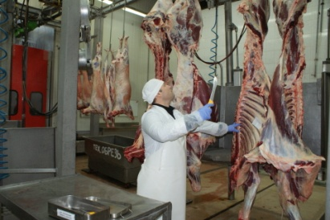(ведущий вет.врач Фомичев Ю.А. проводит ВСЭ туш КРС)
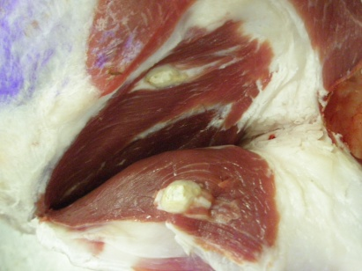(мясо пораженное финнозом)
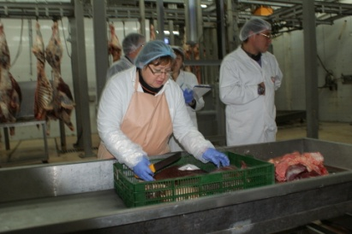 (ведущий вет.врач Зудова Т.В. проводит ВСЭ внутренних органов КРС)

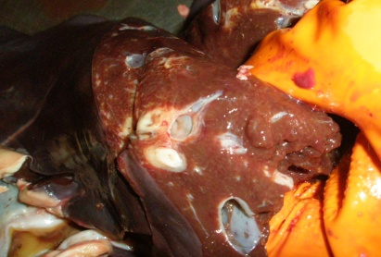(печень пораженная фасциоллезом)
За последнее время значительно улучшилась материально –техническая база ГУВ МО:
За 2011 год за счет средств полученных от предпринимательской деятельности:
Закуплено вычислительной техники на сумму 166 704,00 руб., бытовой техники на сумму 68 767.00 руб., лабораторного оборудования на сумму 46 815,00 руб., спецодежда на сумму 10 571,00 руб., мебель на сумму 196 984,5 руб.
За 2012 год за счет средств полученных от предпринимательской деятельности:
Закуплено вычислительной техники на сумму 111 090,00 руб., бытовой техники на сумму 269 190,00 руб., лабораторного оборудования на сумму 43 000,00 руб., спецодежда на сумму 35 145,00 руб.
За счет средств бюджета Московской области:
Закуплено лабораторное оборудование на сумму 9 494 836,00 руб., выполнен капитальный ремонт на сумму 540 338,00 руб., произведен энергоаудит на сумму 39 600,00 руб.
За 2013 год за счет средств полученных от предпринимательской деятельности:
Закуплен автотранспорт на сумму 2 687 000,00 руб., вычислительная техника на сумму 68 970,00 руб., бытовая техника на сумму 73 318,00 руб., лабораторное оборудование на сумму 64 374,00 руб., спецодежда на сумму 5 805,00 руб.
За счет средств бюджета Московской области:
Выполнен капитальный ремонт на сумму 2 993 020,00 руб., спецодежда на сумму 96 965,00 руб.
Сотрудники ГУВ МО принимают активное участие в конкурсах:
- Фомичев Юрий Алексеевич, зав. ЛВСЭ Востряково – победитель конкурса 2-е место ветеринарных специалистов в 2014г. рамках месячника «Безопасная мясопродукция».
- Карамнов Алексей Николаевич, ведущий ветеринарный врач – лауреат конкурса ветеринарных врачей Подмосковья 2010г.

